Министерство науки и высшего образования РФ

Федеральное государственное бюджетное учреждение высшего образования

«УФИМСКИЙ ГОСУДАРСТВЕННЫЙ НЕФТЯНОЙ

ТЕХНИЧЕСКИЙ УНИВЕРСИТЕТ»

Кафедра «Автоматизация, телекоммуникация и метрология»

**УЧЕБНО-МЕТОДИЧЕСКОЕ ПОСОБИЕ**

К ВЫПОЛНЕНИЮ РАСЧЕТНЫХ РАБОТ № 1 и № 2

**ПО** **ИССЛЕДОВАНИЮ ПОСТОЯННОГО ТОКА**

**И ИССЛЕДОВАНИЮ ОДНОФАЗНЫХ ЦЕПЕЙ ПЕРЕМЕННОГО ТОКА**

ДЛЯ НЕЭЛЕКТРИЧЕСКИХ СПЕЦИАЛЬНОСТЕЙ

УФА 2020

УДК 621.31(07)

ББК 31.29-5я7

Утверждено Редакционно-издательским советом УГНТУ

в качестве учебного пособия

Рецензенты:

Профессор кафедры «Электромеханика» Уфимского государственного авиационного технического университета, г. Уфа, доктор технических наук, профессор Р.Р. Саттаров

Учебно-методическое пособие по выполнению расчетных работ по электротехнике для неэлектрических специальностей/ Уфа: УНПЦ «Издательство «УГНТУ», 2020.– 39 c.

Учебное пособие содержит 2 расчетно-графические работы. Подробно рассмотрены темы: «Исследование цепей постоянного тока», «Исследование цепей переменного тока

УДК 621.3

ББК 31.291

© ФГБОУ ВО «Уфимский государственный

нефтяной технический университет», 2022

**РАСЧЕТНО-ГРАФИЧЕСКАЯ РАБОТА № 1**

**1 СОДЕРЖАНИЕ ЗАДАНИЯ И ТРЕБОВАНИЯ К ОФОРМЛЕНИЮ**

Для заданной разветвленной электрической цепи постоянного тока вы-  
полнить расчеты различными методами.

1.1. Рассчитать токи в ветвях методом эквивалентных преобразований при  
наличии в цепи одного источника ЭДС.

1.2. Рассчитать токи в ветвях и ЭДС источника методом эквивалентных  
преобразований при заданном токе в одной из ветвей.

1.3. Рассчитать токи в ветвях методом непосредственного применения за-  
конов Кирхгофа.

1.4. Рассчитать токи в ветвях методом контурных токов.

1.5. Рассчитать токи в ветвях методом наложения.

1.6. Проверить результаты расчетов составлением баланса мощностей.

1.7. Построить потенциальную диаграмму для внешнего контура цепи.

Электрическую цепь и исходные числовые значения ЭДС, токов и сопро-  
тивлений выбирают в соответствии с номером варианта из приложений 1 и 2.

Расчет цепи по п. 1.1 студенты первой группы выполняют при наличии  
ЭДС E1, студенты второй группы - ЭДС Е2.

Расчет цепи по п. 1.2 студенты первой группы выполняют при заданном  
токе I3, второй группы - при заданном токе I4 (по указанию преподавателя).

Пояснительную записку оформляют на листах формата А4 (210х297 мм) в соответствии с требованиями государственных стандартов. В пояснительной записке приводят:

- схему электрической цепи;

- исходные данные к расчету в соответствии с вариантом;

- результаты расчетов с краткими комментариями полученных результа-  
тов.

Проверенное преподавателем задание **должно быть защищено студентом**.

**2 МЕТОДИЧЕСКИЕ УКАЗАНИЯ К ВЫПОЛНЕНИЮ ЗАДАНИЯ**

**2.1 Расчет электрической цепи методом эквивалентных преобразований**

**(свертывания схемы)**

Путем эквивалентных преобразований цепи получают неразветвленную  
цепь, содержащую источник ЭДС и приемник с эквивалентным сопротивлени-  
ем. По закону Ома для полной цепи вычисляют ток в неразветвленной части  
цепи. Затем находят распределение этого тока по отдельным ветвям.

Правила замены двух- и трехполюсников эквивалентными схемами при-  
ведены в табл. 1. После каждого этапа преобразования рекомендуется заново  
начертить цепь с учетом выполненных преобразований (см. табл. 2).

Таблица 1  
Эквивалентные преобразования простейших электрических цепей

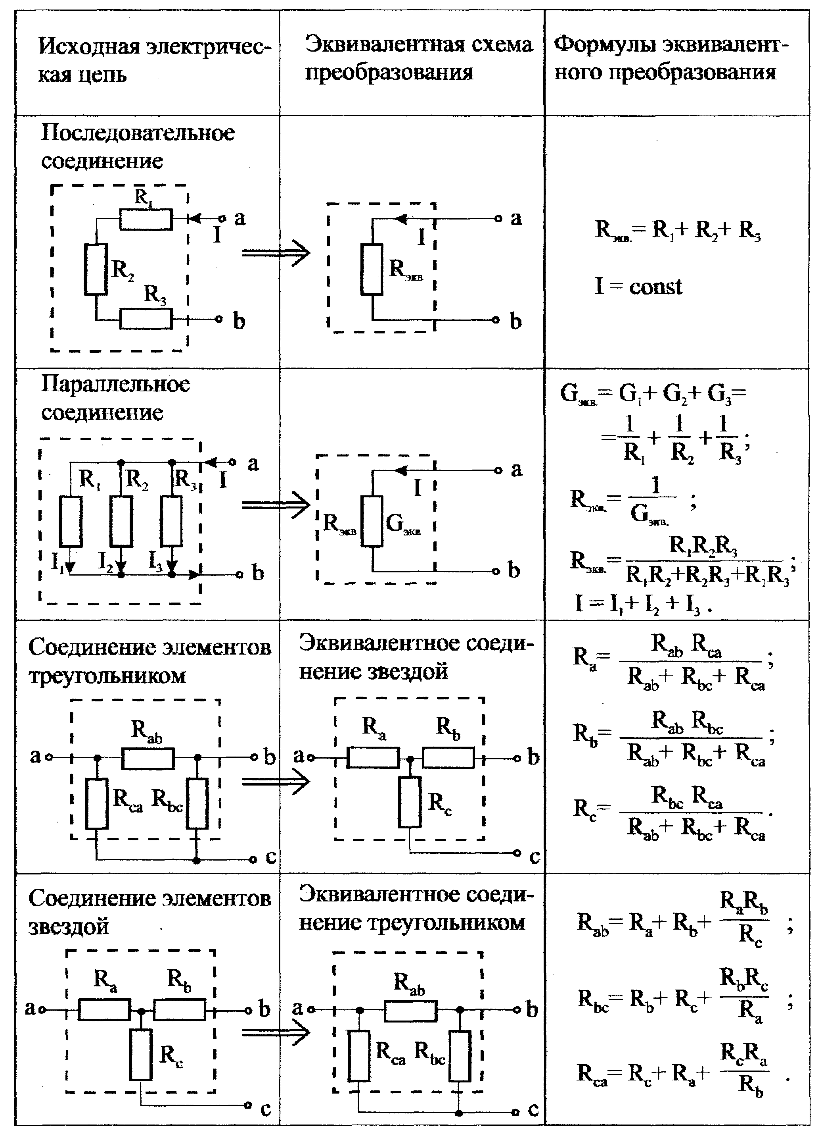

Таблица 2

Расчет электрической цепи методом эквивалентных преобразований

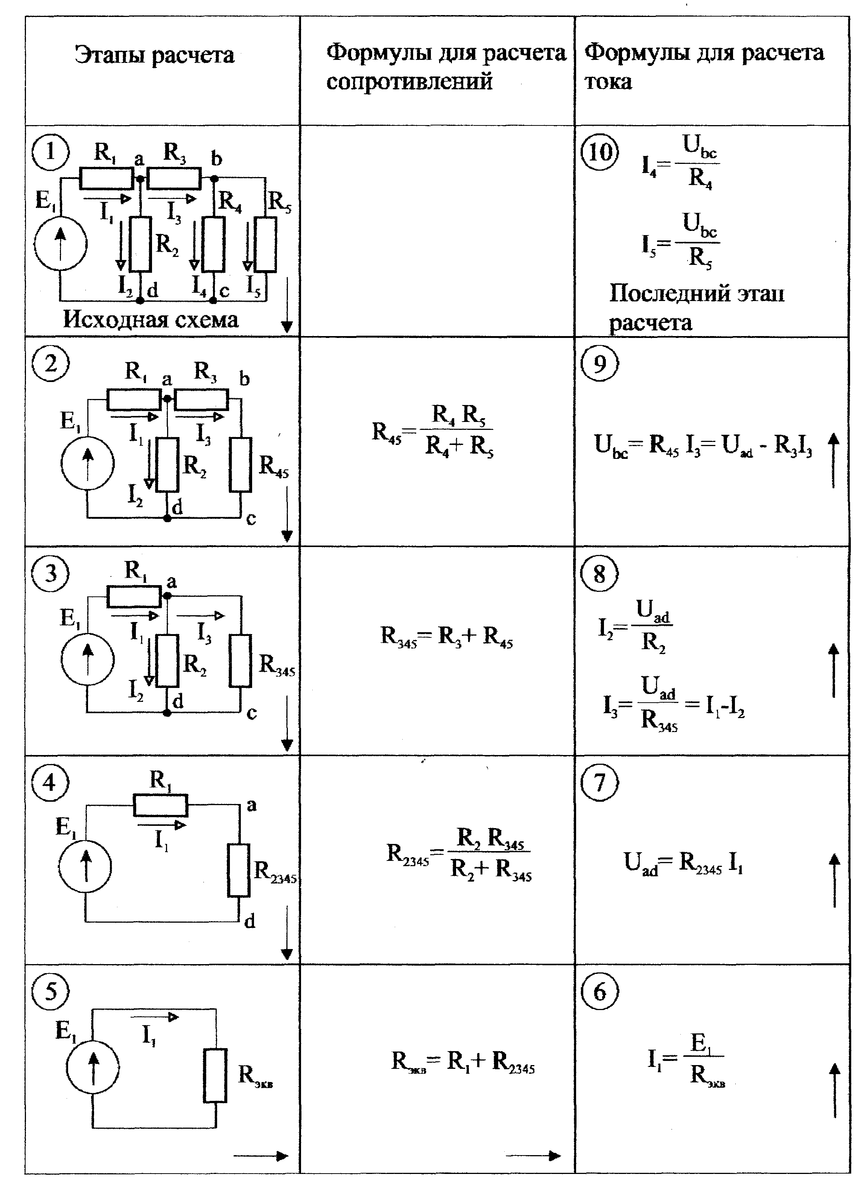

**2.2 Расчет электрической цепи методом непосредственного применения  
законов Кирхгофа**

Согласно первому закону Кирхгофа алгебраическая сумма токов ветвей,  
сходящихся в узле, равна нулю:

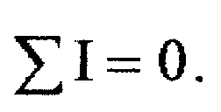

Согласно второму закону Кирхгофа алгебраическая сумма напряжений на  
резистивных элементах замкнутого контура равна алгебраической сумме ЭДС,  
входящих в этот контур.

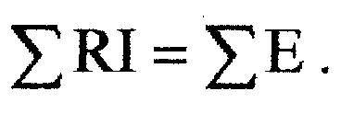

Расчет многоконтурной линейной электрической цепи, имеющей "b" вет-

вей с активными и пассивными элементами и "у" узлов, сводится к определе-  
нию токов отдельных ветвей и напряжений на зажимах элементов, входящих в  
данную цепь.

Пассивной называется ветвь, не содержащая источника ЭДС. Ветвь, со-  
держащая источник ЭДС, называется активной.

1-й закон Кирхгофа применяют к независимым узлам, т.е. таким, которые  
отличаются друг от друга хотя бы одной новой ветвью, что позволяет получить  
(y - I) уравнений.

Недостающие уравнения в количестве b - (у - I) составляют, исходя из  
второго закона Кирхгофа. Уравнение записывают для независимых контуров,  
которые отличаются один от другого, по крайней мере, одной ветвью.

Порядок выполнения расчета:

- выделяют в электрической цепи ветви, независимые узлы и контуры;

- с помощью стрелок указывают произвольно выбранные положительные  
направления токов в отдельных ветвях, а также указывают произвольно вы-  
бранное направление обхода контура;

- составляют уравнения по законам Кирхгофа, применяя следующее пра-  
вило знаков:

а) токи, направленные к узлу цепи, записывают со знаком "плюс", а токи,  
направленные от узла,- со знаком "минус" (для первого закона Кирхгофа);

б) ЭДС и напряжение на резистивном элементе (RI) берутся со знаком  
"плюс", если направления ЭДС и тока в ветви совпадают с направлением обхо-  
да контура, а при встречном направлении - со знаком "минус";

- решая систему уравнений, находят токи в ветвях. При решении могут  
быть использованы ЭВМ, методы подстановки или определителей.

Отрицательные значения тока какой-либо ветви указывают на то, что выбранные ранее произвольные направления тока оказались ошибочными. Это

следует учитывать при построении потенциальной диаграммы, где следует  
знать истинное направление тока.

На рис. 1, а изображена исходная электрическая схема, для которой сле-  
дует рассчитать токи в ветвях. Направления токов и обхода контуров приведны  
на рис. 1, б.

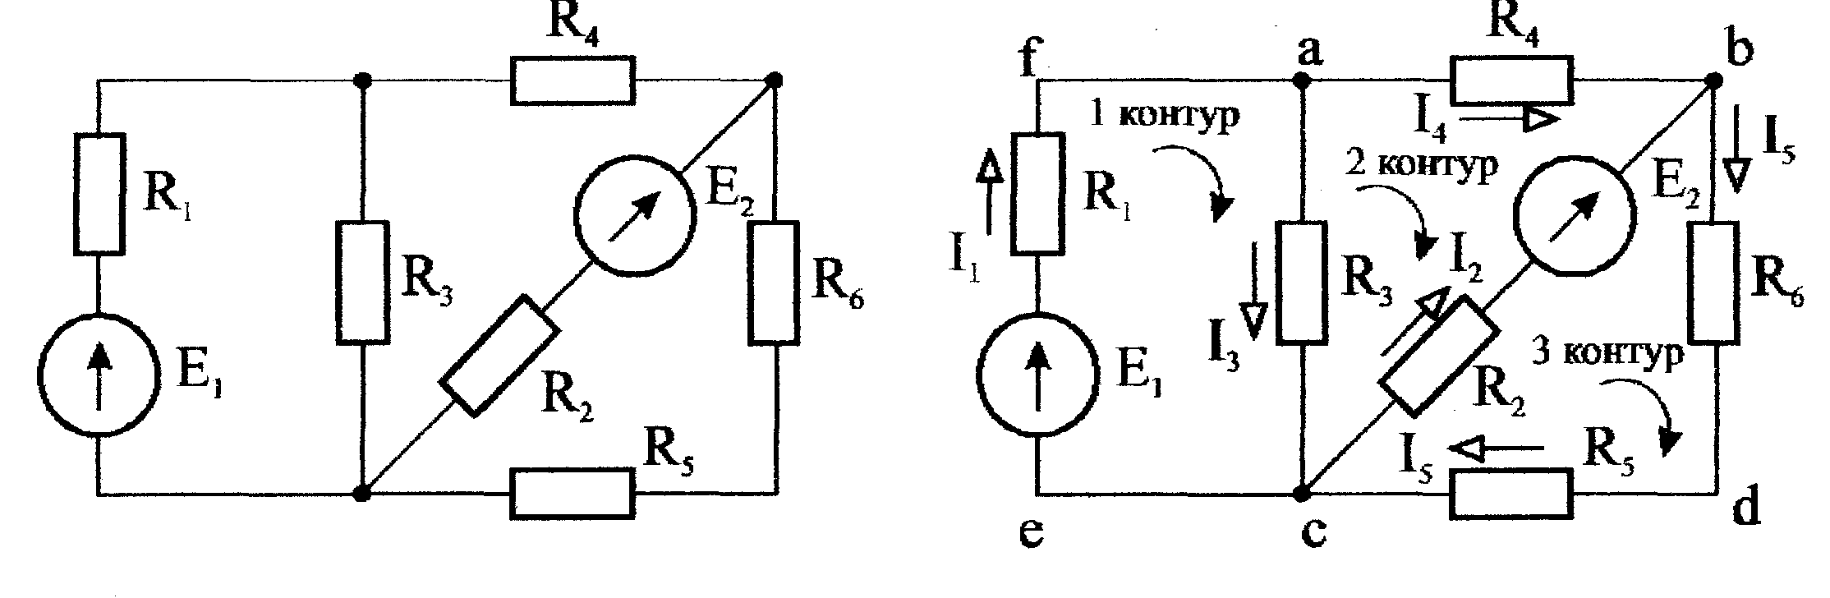

а) б)  
Рис.1

Система уравнений, составленных по первому и второму законам Кирхгофа, имеет вид

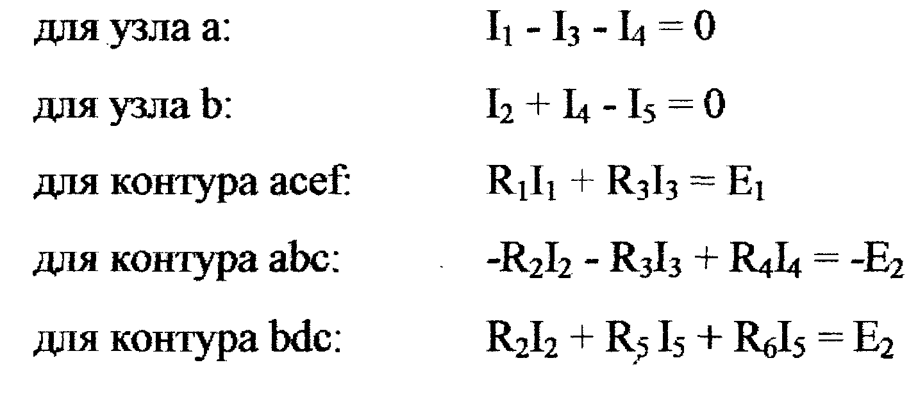

**2.3 Расчет электрической цепи методом контурных токов**

При расчете цепи методом контурных токов выдвигаются два предполо-  
жения:

- в каждом контуре протекают независимые друг от друга расчетные (контурные) токи;

- ток каждой ветви равен алгебраической сумме контурных токов, протекающих через эту ветвь.

Рассмотрим схему, представленную на рис. 2.

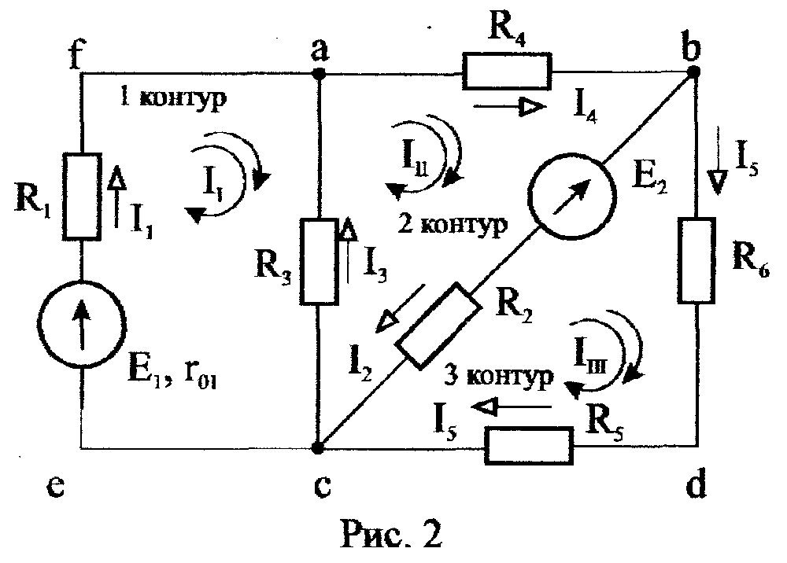

При расчете рекомендуется следующая последовательность действий:

- находят в цепи ветви, узлы и контуры;

- указывают произвольные направления токов в ветвях и направления об-хода контуров;

- произвольно выбирают направления контурных токов, обычно совпа-дающие с направлениями обхода контура;

- для независимых контуров составляют уравнения по второму закону  
Кирхгофа относительно неизвестных контурных токов I1, I11, I111.

Для рассчитываемой электрической цепи система уравнений будет иметь  
вид

для контура acef: (RI + r01 + R3) II – R3 III =E1

для контура abc: -R3 II +(R2 + R3 +R4) III - R2 IIII = -E2

для контура bdc: -R3 III +(R2 + R5 +R6) IIII = E2

В рассматриваемом примере при составлении уравнений принято во вни-  
мание то, что вторая (R2, E2) и третья (Rз) ветви электрической цепи являются  
смежными и по ним протекают два контурных тока, каждый из которых обу-  
словливает на резисторе смежной ветви падение напряжения, например, R2III и  
R2lIII (для токов второй ветви).

r01 – внутреннее сопротивление источника ЭДС Е1.

Токи в ветвях определяют алгебраическим суммированием контурных то-  
ков, протекающих через ту или иную ветвь. Контурный ток берется со знаком  
"плюс", если его направление совпадает с направлением тока ветви, и со знаком  
"минус" - при встречном направлении.



**2.4 Расчет электрической цепи методом наложения**

Метод наложения основан на принципе суперпозиции, согласно которому ток в любой ветви сложной схемы равен алгебраической сумме частичных токов, вызываемых каждой из ЭДС схемы в отдельности. По методу наложения рассчитывают токи, возникающие от действия каждой из ЭДС, мысленно удаляя остальные ЭДС из схемы, но оставляя в схеме внутренние сопротивления источников. Затем находят токи в ветвях исходной схемы путем алгебраического сложения частичных токов.

Порядок выполнения расчета рассмотрим на примере схемы, показанной  
на рис. 3, а.

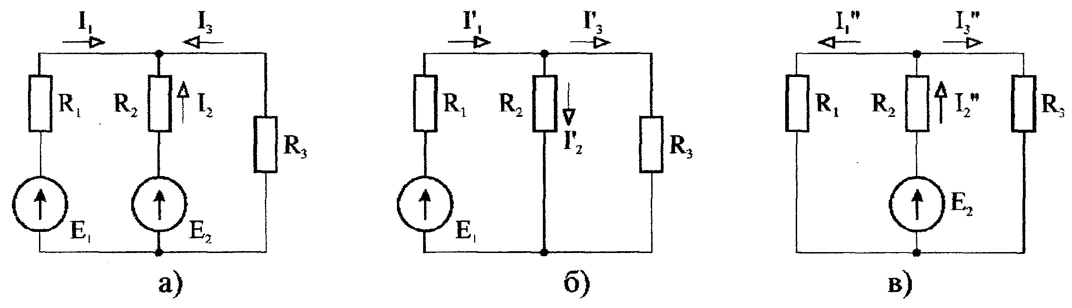

Рис.3

1. Определяют частичные токи I1', I2' и I3' в ветвях электрической цепи при действии одной ЭДС E1 (ЭДС Е2 исключена из цепи) (рис. 3, б).

Направление частичных токов задают в соответствии с направлением  
ЭДС, расчет токов ведут с использованием метода эквивалентных преобразова-  
ний.

2. Определяют частичные токи I1", 12" и 13" при действии ЭДС Е2 (рис.3, в). (ЭДС E1 исключена из цепи).

3. Определяют реальные токи I1, I2 и I3 в ветвях исходной цепи (рис. 3, а)  
как алгебраическую сумму частичных токов при мысленном совмещении цепей, изображенных на рис. 3, б и 3, в.



Частичный ток берется со знаком "плюс", если его направление совпадает  
с направлением реального тока в исходной цепи, со знаком "минус" - при  
встречном направлении.

2.5. Баланс мощностей цепи

Баланс мощности цепи составляют для проверки расчетов. Его записыва-  
ют в виде

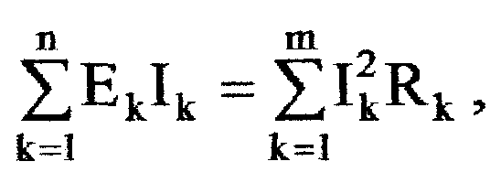

где Ek, Ik и Rk - значения ЭДС источника, тока и сопротивления k- й ветви;

n - число ветвей, содержащих источники ЭДС;

m - число ветвей электрической цепи.

В уравнении баланса произведение ЕkIk (мощность источника) подстав-  
ляют со знаком "плюс", если истинное направление тока, протекающего через  
источник, и направление ЭДС источника совпадают, и со знаком "минус" - при  
встречном направлении (источник работает в режиме приемника).

Для электрической цепи, представленной на рис. 2, уравнение баланса  
мощностей будет иметь вид (при положительных значениях расчетных токов)

E1I1 – E2I2 = I12(R1 + r01) + I22R2 + I32R3 + I42R4 + I52(R5 + R6).

2.6 Расчет потенциальной диаграммы

Потенциальной диаграммой называется график зависимости потенциала  
φ от сопротивления R, полученный при обходе контура.

Расчет потенциалов точек цепи выполняется после определения токов в  
ветвях одним из рассмотренных выше методов и нахождения истинных направ-  
лений токов.

Расчет рекомендуется производить в следующей последовательности.

1. Разбивают электрическую цепь (внешний контур) на участки, содер-  
жащие резисторы или источники ЭДС, обозначив буквами границы участков.

2. Потенциал одной из точек принимают равным нулю.

3. При обходе контура (направление произвольное) разность потенциалов  
φA – φB между концами каждого участка вычисляются по формулам, в зависи-  
мости от элемента, включенного на рассматриваемом участке цепи:

- если на участке включен резистор с сопротивлением R, то формула име-  
ет вид

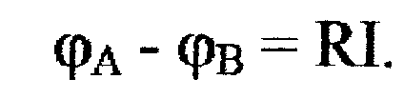

При этом следует иметь в виду, что φA > φB, так как направление тока от большего потенциала к меньшему;

- участок содержит источник ЭДС с внутренним сопротивлением r0.

Если источник ЭДС работает в режиме источника питания (ток через ис-  
точник совпадает с направлением ЭДС)

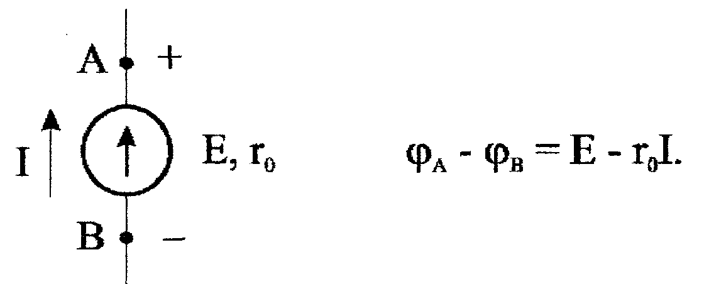

Если источник ЭДС работает в режиме приемника (направления тока и  
ЭДС противоположны):

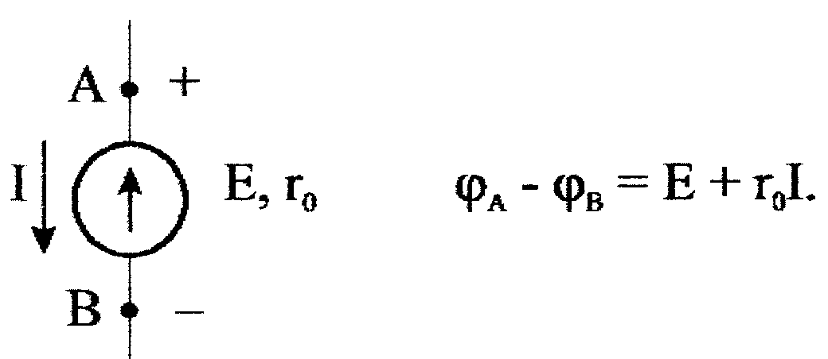

Расчетное значение потенциала точки, с которой начат обход контура,  
должно получиться равным нулю, что является критерием правильности расчета.

При построении потенциальной диаграммы по оси абсцисс в масштабе  
откладывают последовательно значения сопротивлений резисторов, включенных в контур; по оси ординат - значения потенциалов точек.

Пример расчета и построения потенциальной диаграммы.

Исходные данные

E1=12B

E2=8В

R1 = 20 Ом

R2 = 40 Ом

R3 = 29 Ом

I1 = 0,423 А

I2 = 0,198 А

I3 *=* 0,124 А

Исходные данные

E1-12B

E2-8В

R1 - 20 Ом  
R2 - 40 Ом  
Rз = 29 Ом  
I1 == 0,423 А  
I2-0,198 А  
I3 *=* 0,124 А

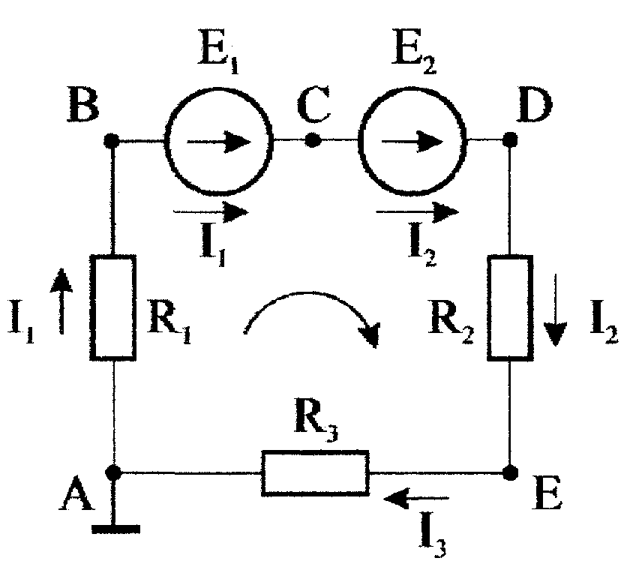

Произвольно принимаем потенциал точки А равным нулю (φA=0), на-  
правление обхода контура по часовой стрелке. Записываем формулы для нахо-  
ждения разности потенциалов на концах участков.

|  |  |
| --- | --- |
| Участок АВ Участок ВС Участок CD Участок DE Участок ЕА |  |

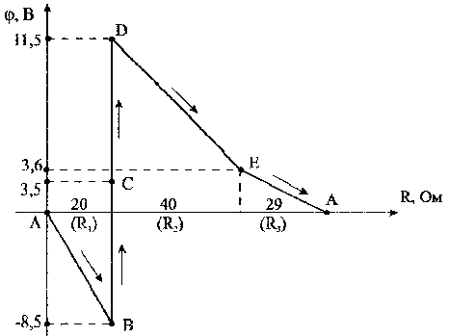

Потенциальная диаграмма

## ПРИЛОЖЕНИЕ 1

## Варианты схем электрических цепей постоянного тока

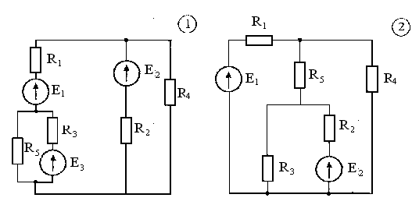

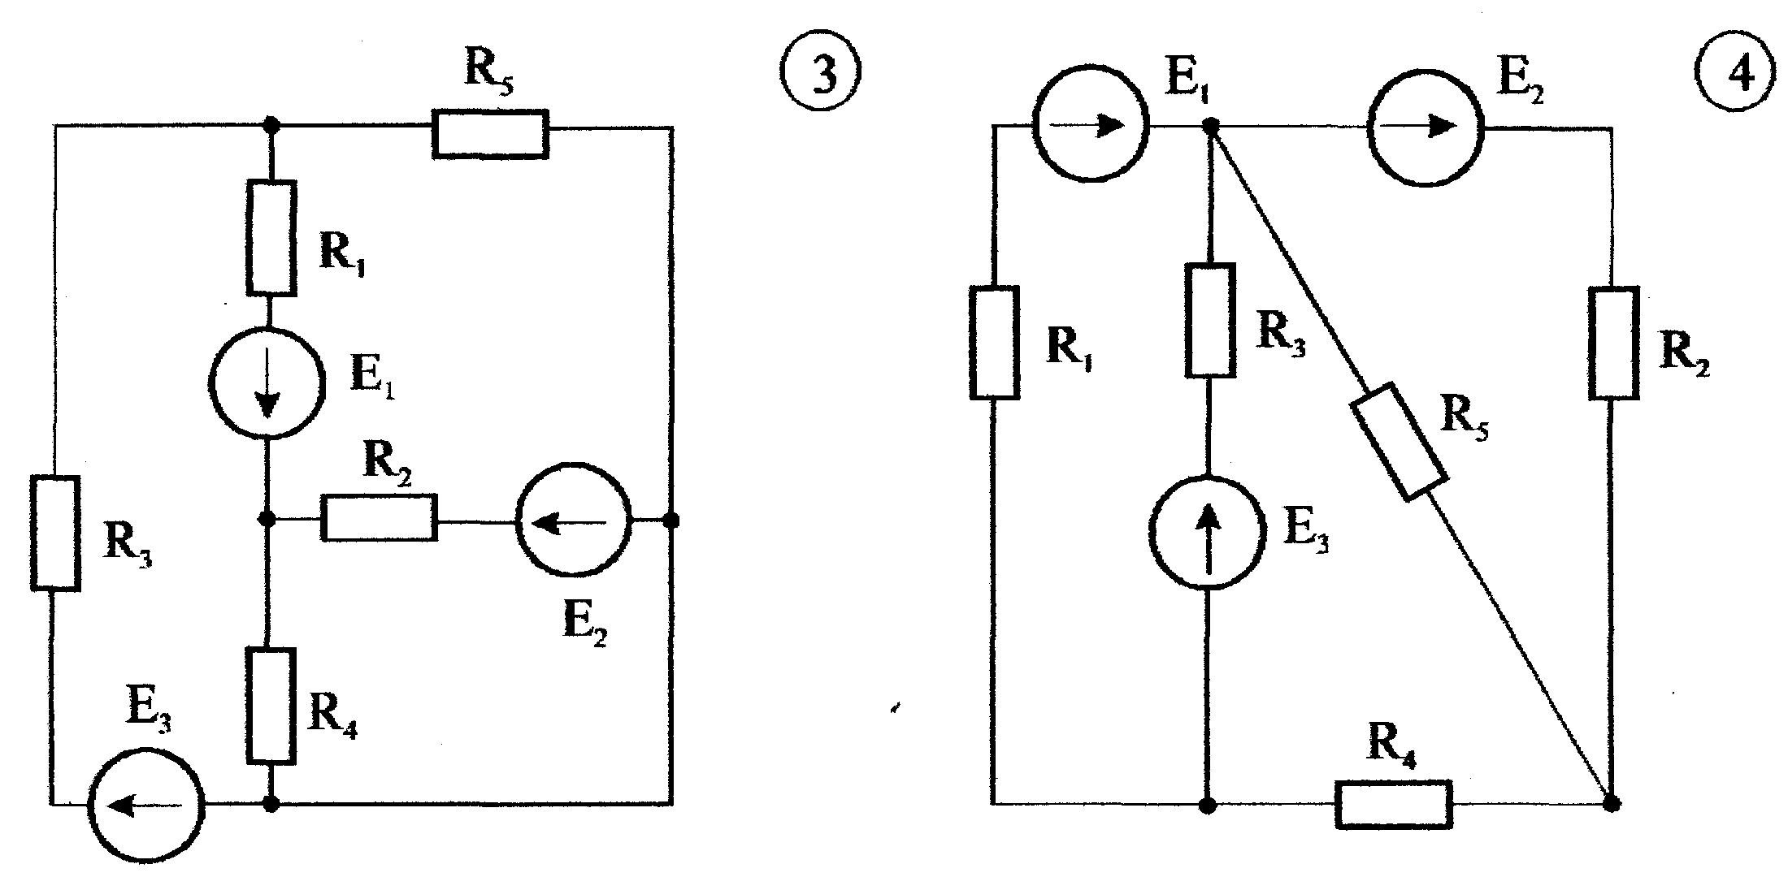

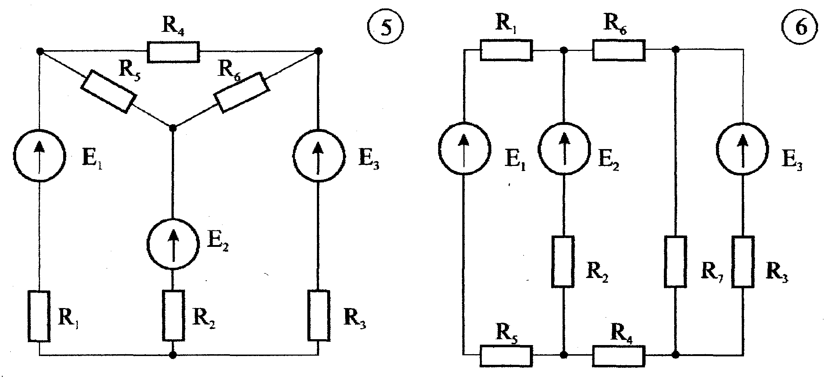

# Продолжение приложения 1

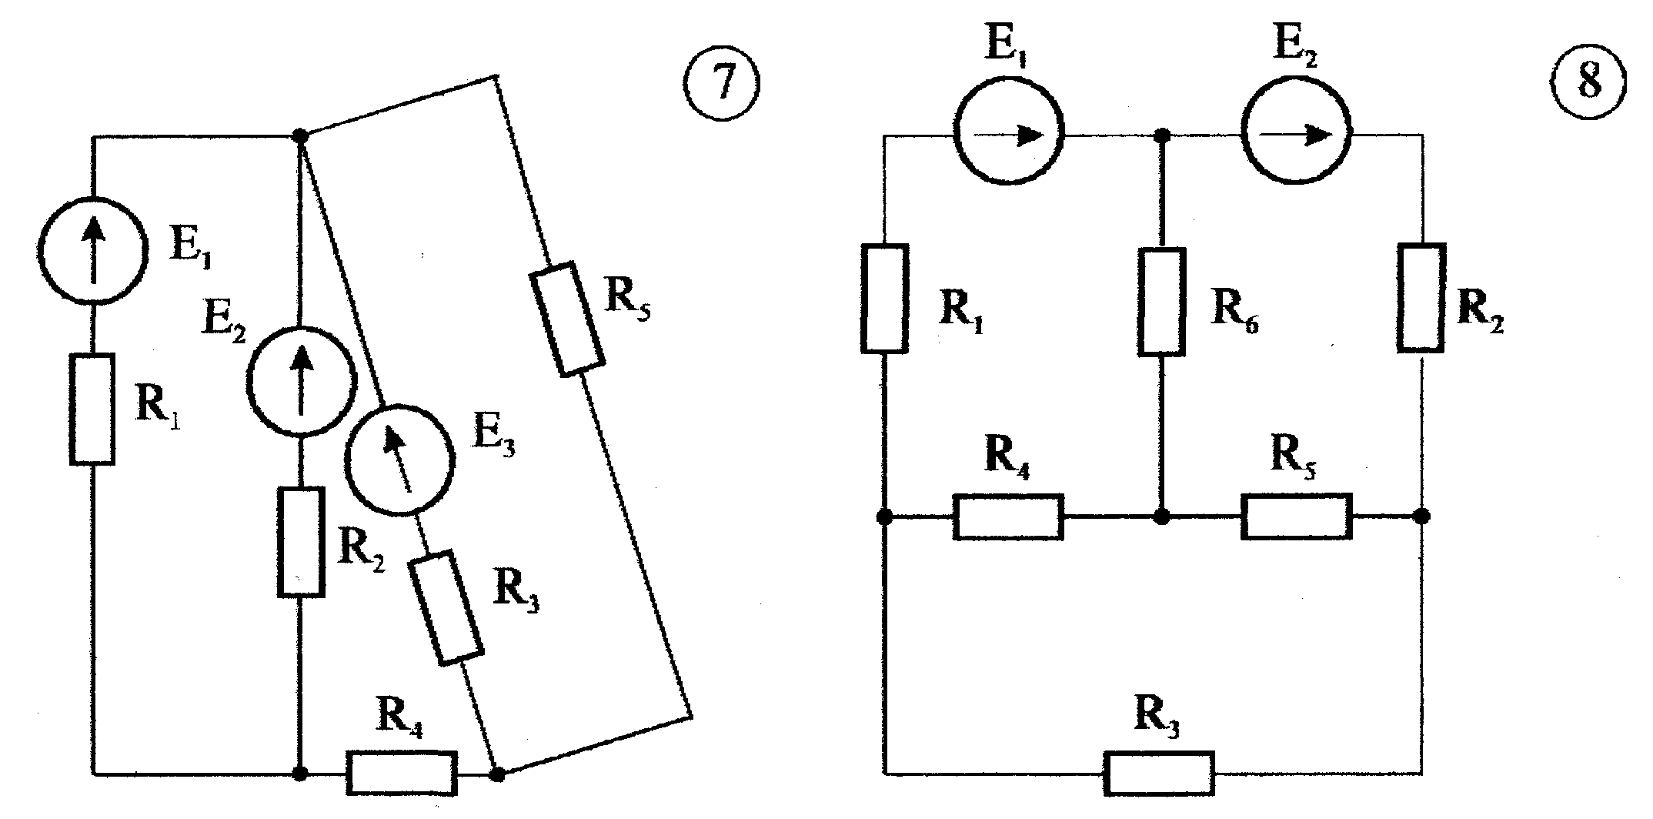

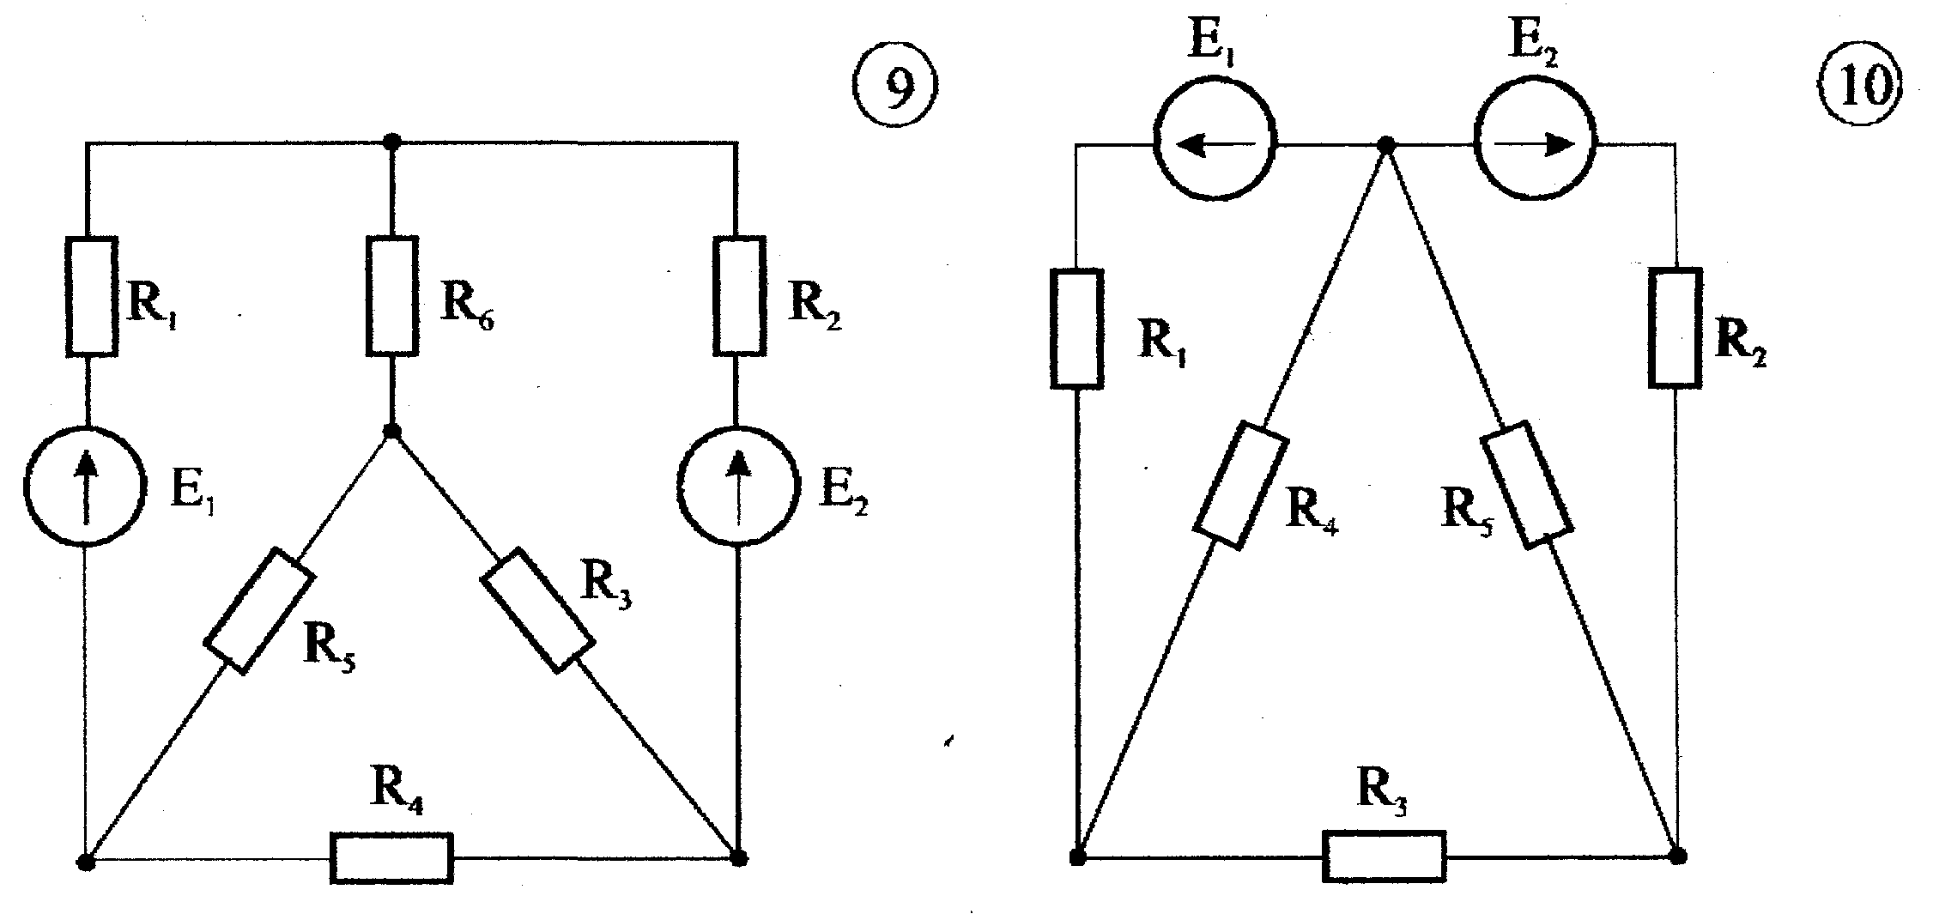

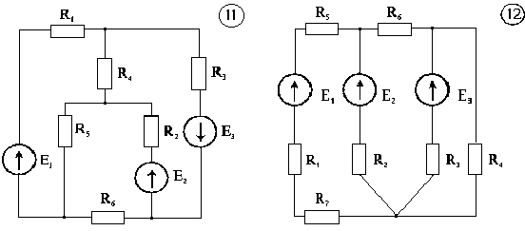

# Продолжение приложения 1

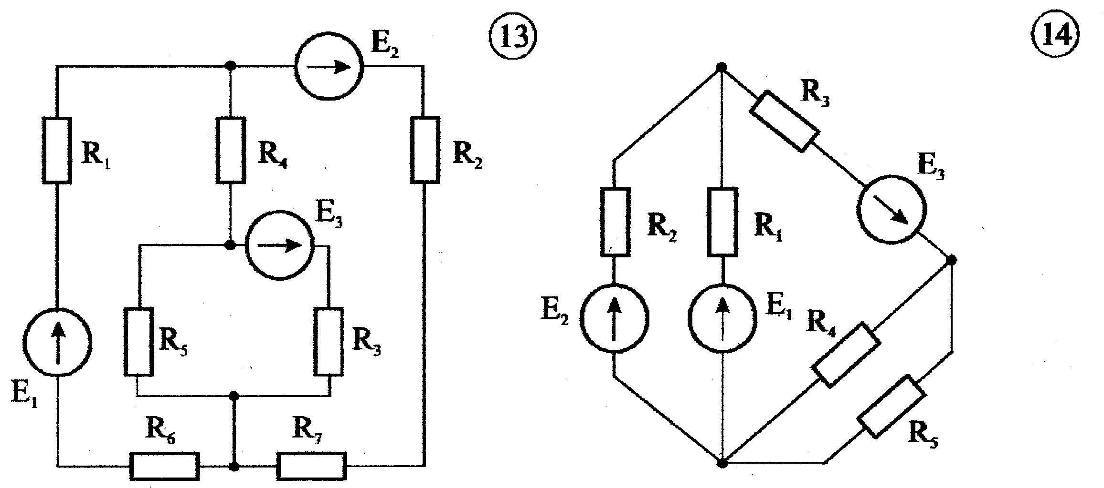

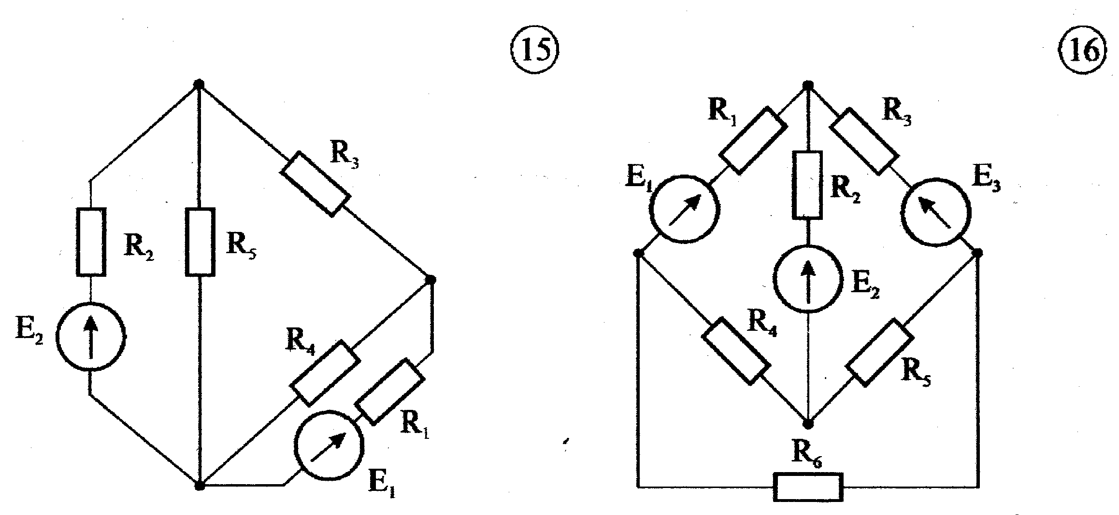

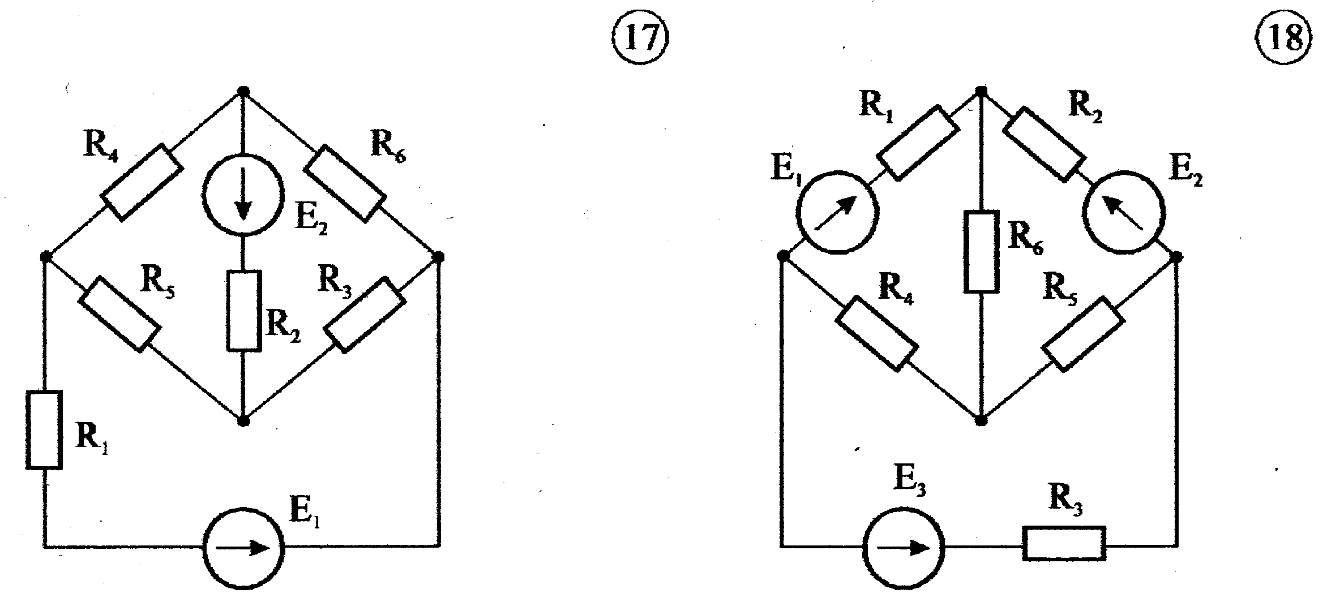

# Продолжение приложения 1

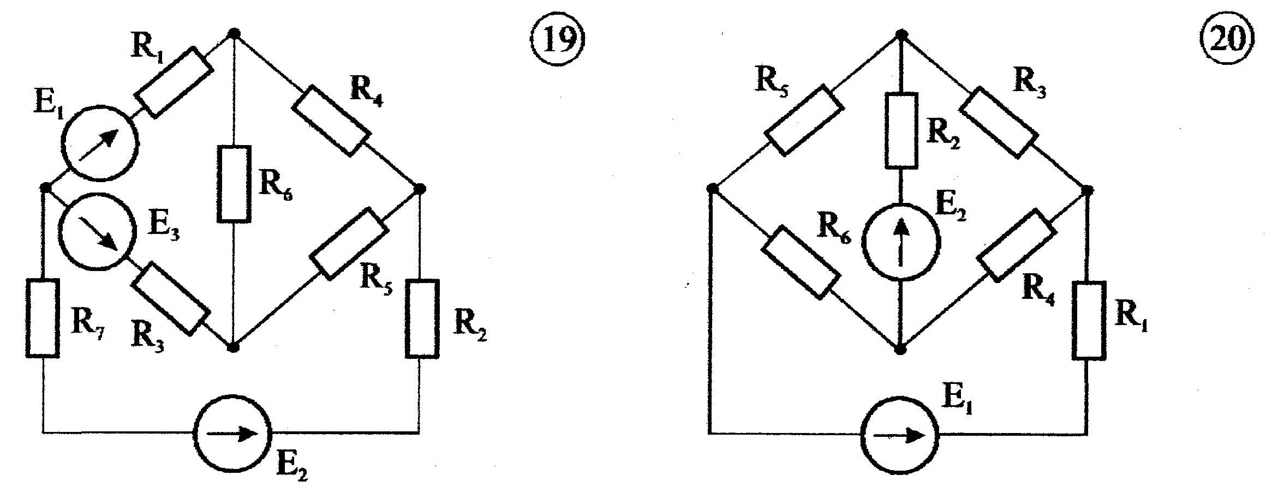

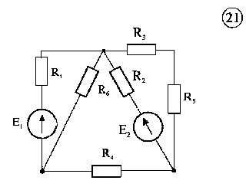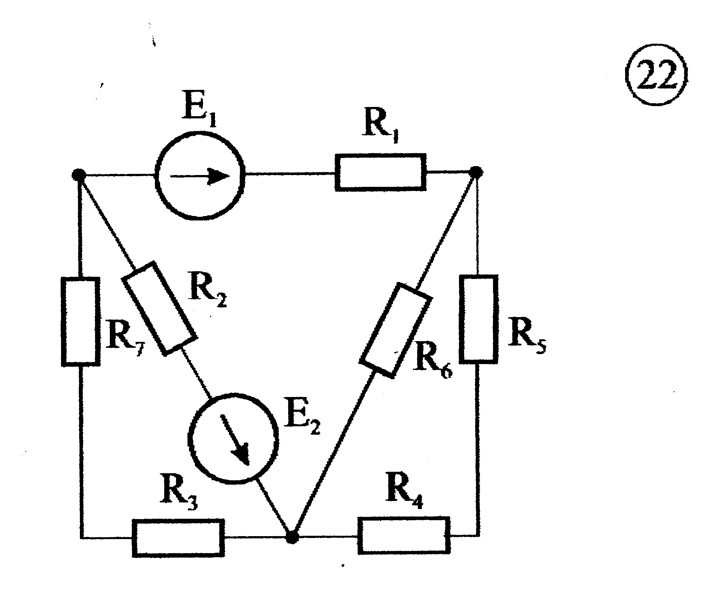

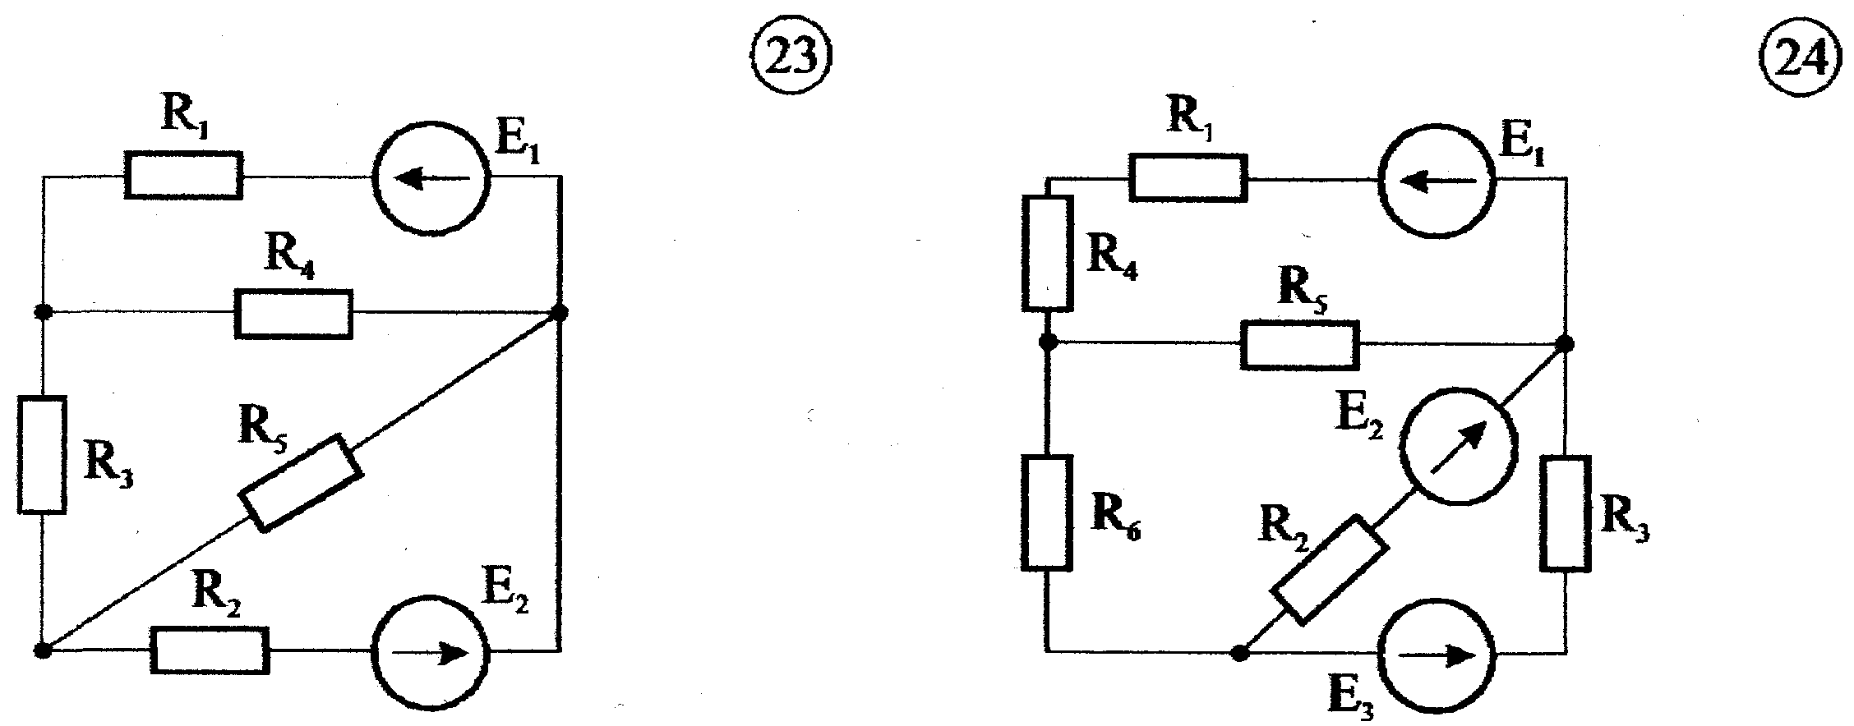

Продолжение приложения 1

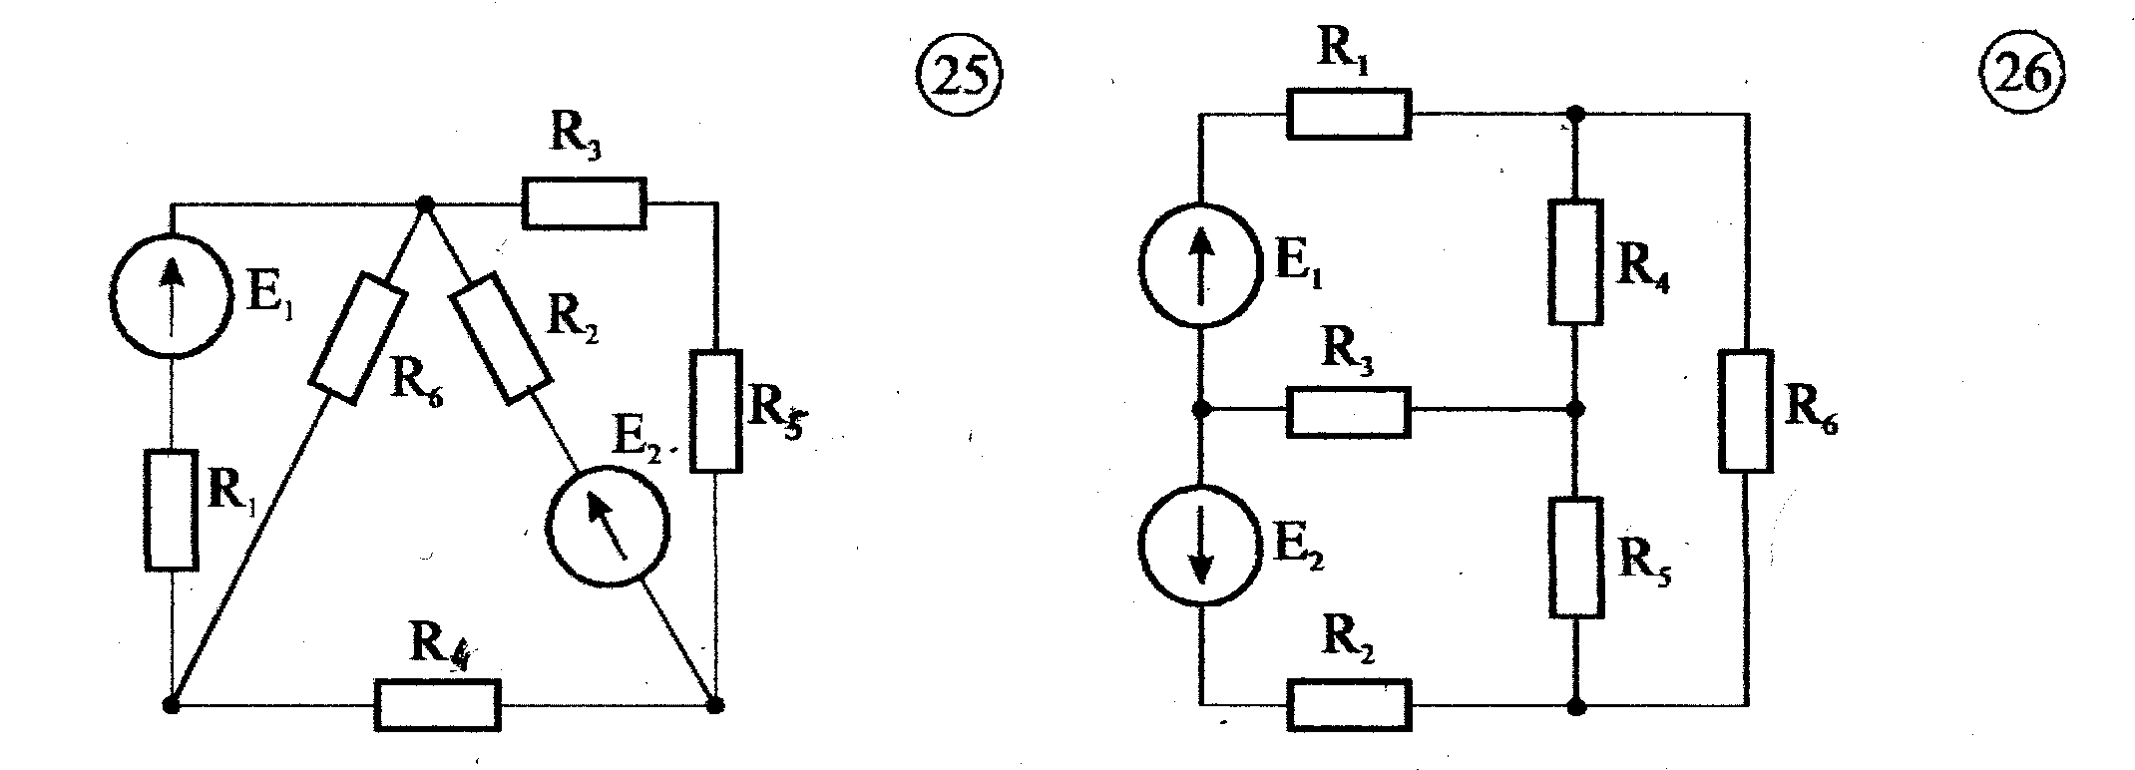

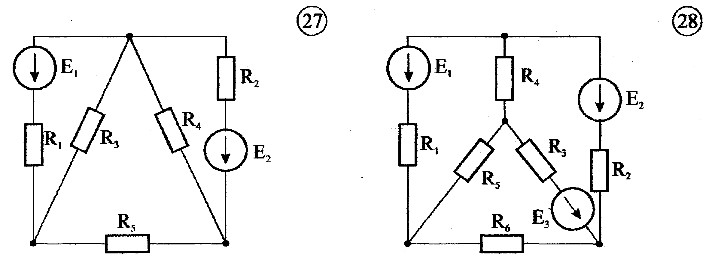

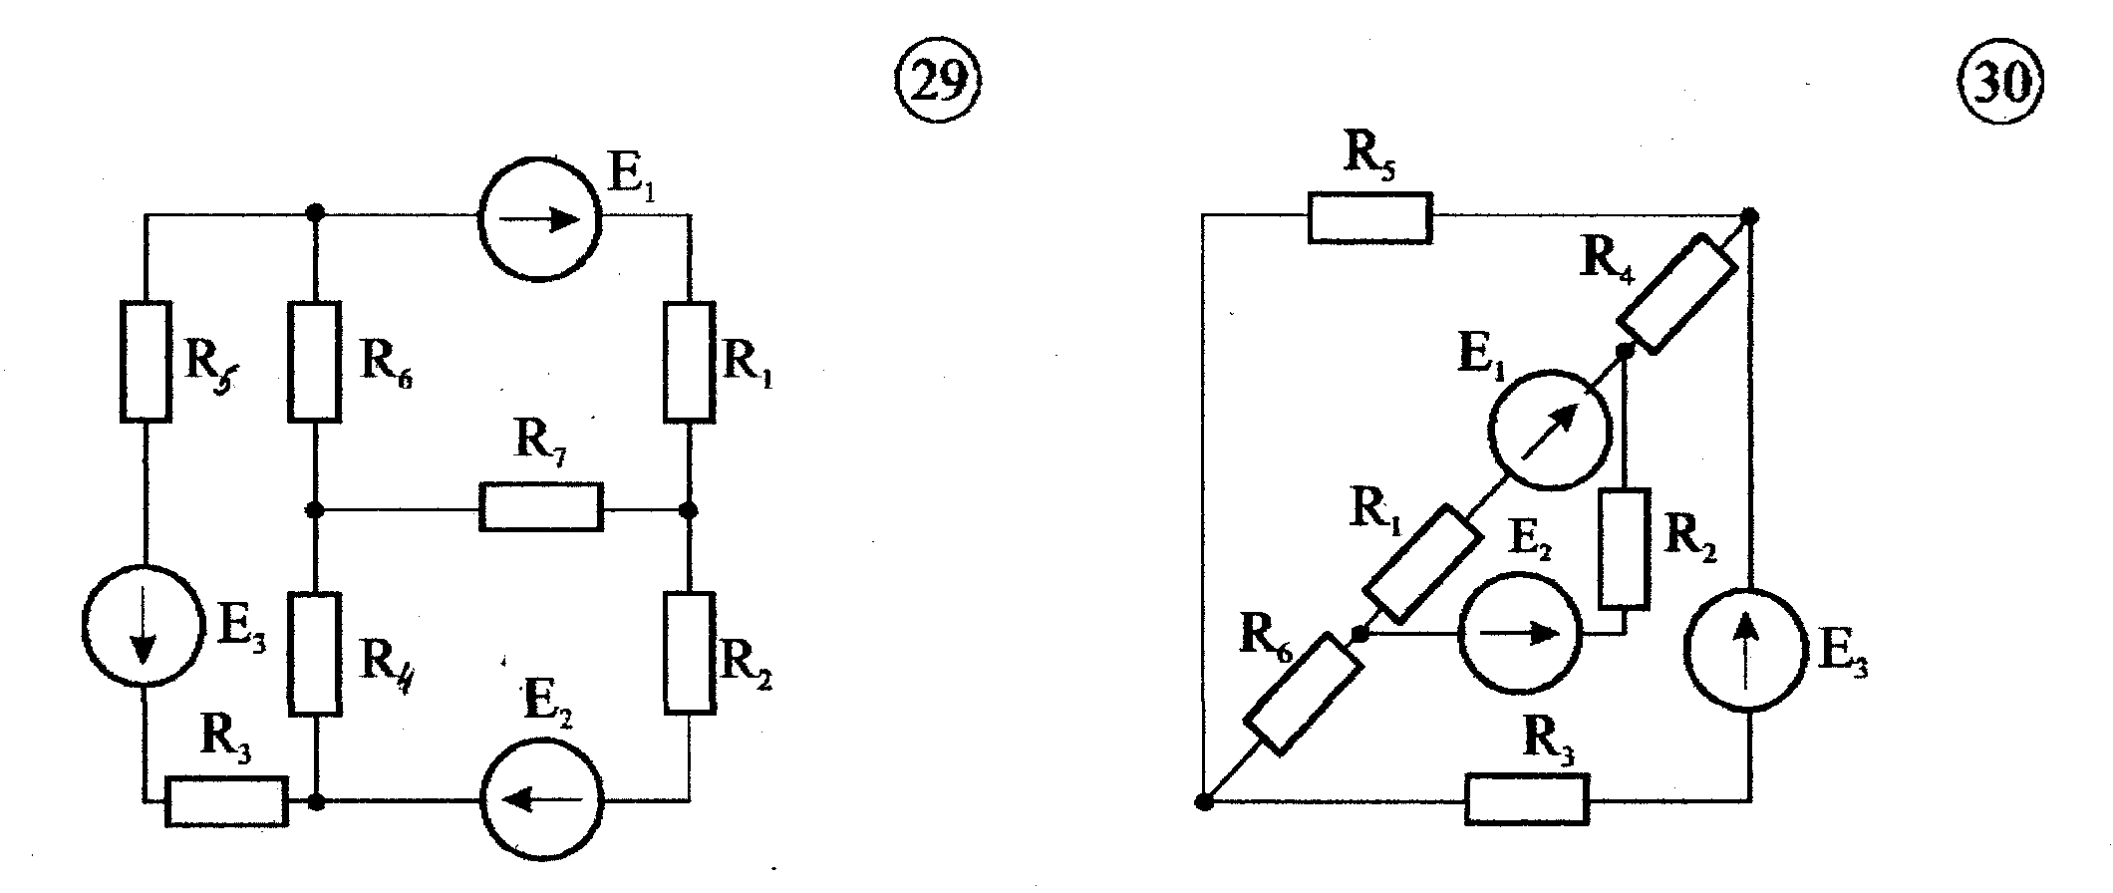

ПРИЛОЖЕНИЕ 2

## ИСХОДНЫЕ ЗНАЧЕНИЯ ПАРАМЕТРОВ ЭЛЕКТРИЧЕСКИХ ЦЕПЕЙ

|  |  |  |  |  |  |  |  |  |  |  |  |  |
| --- | --- | --- | --- | --- | --- | --- | --- | --- | --- | --- | --- | --- |
| Параметры цепи | E1 | E2 | Е3 | R1 | R2 | R3 | R4 | R5 | R6 | R7 | I3 | I4 |
| Вариант задания Номер схемы | В | В | В | Ом | Ом | Ом | Ом | Ом | Ом | Ом | А | А |
| 1 | 2 | 3 | 4 | 5 | 6 | 7 | 8 | 9 | 10 | 11 | 12 | 13 |
| 1 | 70 | 5 | 16 | 5 | 10 | 10 | 5 | 5 | - | - | 3 | 8 |
| 2 | 96 | 35 | - | 3 | 15 | 10 | 6 | 8 | - | - | 1 | 2 |
| 3 | 24 | 96 | 35 | 10 | 16 | 8 | 12 | 18 | - | - | 15 | 10 |
| 4 | 70 | 15 | 5 | 5 | 4 | 8 | 65 | 15 | - | - | 4 | 3 |
| 5 | 112 | 60 | 90 | 10 | 5 | 4 | 4 | 10 | 8 | - | 5 | 7 |
| 6 | 120 | 120 | 128 | 6 | 5 | 6 | 5 | 3 | 3 | 10 | 12 | 8 |
| 7 | 24 | 12 | 24 | 2 | 4 | 2 | 30 | 6 | - | - | 3 | 4 |
| 8 | 12 | 8 | - | 20 | 40 | 29 | 8 | 16 | 5 | • - | 1 | 4 |
| 9 | 160 | 300 | - | 100 | 100 | 150 | 40 | 34 | 45 | - | 5 | 2 |
| 10 | 50 | 70 | - | 7 | 50 | 5 | 20 | 25 | - | - | 3 | 2 |
| 11 | 64 | 42 | 96 | 4 | 6 | 5 | 3 | 2 | 3 | - | 4 | 9 |
| 12 | 25 | 50 | 30 | 5 | 3 | 10 | 5 | 6 | 3 | 4 | 2 | 3 |
| 13 | 12 | 16 | 8 | 3 | 5 | 4 | 5 | 3 | 5 | 3 | 5 | 1 |
| 14 | 60 | 60 | 120 | 8 | 8 | 4 | 16 | 14 | - | - | 3 | 4 |
| 15 | 60 | 120 | - | 10 | 12 | 45 | 45 | 45 | - | - | 14 | 12 |
| 16 | 100 | 84 | 140 | 10 | 10 | 10 | 12 | 12 | 12 | - | 8 | 6 |
| 17 | 22 | 10 | - | 10 | 30 | 60 | 40 | 22 | 12 | - | 3 | 7 |
| 18 | 10 | 9 | 15 | 1 | 2 | 1 | 4 | 4 | 5 | - | 8 | 5 |
| 19 | 80 | 100 | 120 | 3 | 4 | 4 | 5 | 6 | 7 | 8 | 1,5 | 2 |
| 20 | 20 | 110 | - | 90 | 20 | 26 | 22 | 28 | 30 | - | 3,5 | 5 |
| 21 | 126 | 120 | - | 6 | 5 | 10 | 12 | 17 | 23 | - | 2 | 1 |
| 22 | 168 | 210 | - | 75 | 45 | 31 | 33 | 45 | 75 | 41 | 10 | 11 |
| 23 | 100 | 140 | - | 14 | 5 | 10 | 4 | 5 | - | - | 12 | 14 |
| 24 | 30 | 20 | 200 | 20 | 6 | 6 | 8 | 15 | 40 | - | 1 | 0,5 |
| 25 | 120 | 100 | - | 6 | 5 | 10 | 2 | 17 | 8 | - | 3 | 5 |
| 26 | 140 | 240 | - | 8 | 6 | 12 | 12 | 6 | 8 | - | 2 | 8 |
| 27 | 80 | 120 | - | 29 | 46 | 100 | 30 | 72 | - | - | 1 | 2 |
| 28 | 32 | 25 | 45 | 11 | 17 | 9 | 14 | 38 | 21 | - | 3 | 4 |
| 29 | 215 | 95 | 100 | 22 | 43 | 78 | 68 | 52 | 30 | 12 | 2 | 10 |
| 30 | 45 | 58 | 30 | 15 | 100 | 92 | 130 | 120 | 150 | - | 1 | 0,8 |

**ВОПРОСЫ НА ЗАЩИТУ РАСЧЕТНО-ГРАФИЧЕСКОЙ РАБОТЫ № 1**

1. Как формулируются законы Ома и Кирхгофа?  
2. Как определить, в каком случае два резистора соединены последовательно, а в каком параллельно?  
3. Как определить эквивалентные сопротивления при последовательном RЭ1 и параллельном RЭ2 соединении двух резисторов – R1 и R2?  
4. Как определить мощность, выделяемую в резисторе с заданным сопротивлением R, если известны ток резистора I или напряжение на резисторе U?  
5. Определения понятий «узел», «ветвь», «контур», «независимый контур».  
6. Метод с применением законов Ома и Кирхгофа.

7. Метод контурных токов.

8. Метод наложения.

9. Построение потенциальной диаграммы.

10. Баланс мощности.

**РАСЧЕТНО-ГРАФИЧЕСКАЯ РАБОТА № 2**

**1 Общие сведения о выполнении, оформлении и защите задания**

Перед тем, как приступить к заданию, необходимо повторить основные теоретические положения и методы расчета цепей переменного тока. После проработки материалов лекций, практических занятий и соответствующих разделов учебников [1], [2], [3], [4] следует проверить свои знания по контрольным вопросам и разобрать приведенные ниже методические рекомендации.

Задание содержит пять пунктов. Обязательным для студенческих групп всех специальностей является выполнение пунктов 1, 2, 4, 5. Другие пункты задания, подлежащие выполнению, указываются преподавателем.

Варианты заданий указаны в табл. 1 и 2. При отсутствии указаний преподавателя варианты значений ЭДС и активных сопротивлений, а также номер схемы, соответствуют номеру группы в потоке (табл. 1), а варианты значений индуктивных сопротивлений соответствуют порядковому номеру студента в журнале группы (табл. 2).

После выполнения задания оформляется отчёт в соответствии с требованиями ЕСКД к оформлению пояснительных записок и графических обозначений.

Каждый этап расчета должен сопровождаться краткими пояснениями. Векторные диаграммы и синусоиды мгновенных значений следует выполнять с указанием масштаба. Результаты исследований по пунктам 5 и 7 должны быть проанализированы и объяснены.

Задание сдается на проверку преподавателю в сроки, определенные графиком учебного процесса. Исправление ошибок, обнаруженных преподавателем при проверке отчета, осуществляется студентом с сохранением сделанных замечаний.

Правильно выполненное задание защищается. При защите студент должен быть готовым к ответу на контрольные вопросы, приведенные в разделе 5, к ответу на любой вопрос по расчету цепей переменного тока, а также к расчету простых электрических схем и построению векторных диаграмм.

**2 Задание**

1. Найти токи в ветвях схемы с одним источником ЭДС, используя эквивалентные преобразования схемы:

а) принять значение ЭДС второго источника равным нулю (*Е*2=0);

б) найти входное (эквивалентное) сопротивление схемы;

в) найти ток через источник ЭДС *Е*1;

г) найти напряжение, приложенное к разветвленному участку схемы;

д) найти токи в ветвях разветвленного участка.

2. Найти токи в ветвях схемы с двумя источниками ЭДС, используя метод наложения:

а) принять значение ЭДС первого источника равным нулю (*Е*1=0);

б) найти токи в ветвях схемы, протекающие под действием второго источника;

в) используя принцип суперпозиции и результаты расчетов по пункту 1, найти токи в ветвях схемы при двух включенных источниках ЭДС.

3. Найти токи в ветвях схемы с двумя источниками ЭДС следующими методами:

а) методом непосредственного применения законов Кирхгофа.

б) методом контурных токов.

4. Проверить правильность расчета схемы с двумя источниками ЭДС методом баланса мощностей.

5. По результатам расчета схемы с одним источником ЭДС построить векторную диаграмму токов и напряжений.

6. По результатам расчета схемы с одним источником ЭДС построить синусоиды мгновенных значений токов и ЭДС в ветвях схемы.

7. Исследовать схему с одним источником ЭДС.

7.1. Исследовать влияние реактивной составляющей входного (эквивалентного) сопротивления цепи:

а) принять значение ЭДС второго источника равным нулю (*Е*2=0) и заменить вторую и третью ветви одной эквивалентной ветвью;

б) определить, какое реактивное сопротивление *Х* необходимо включить в первую ветвь последовательно источнику ЭДС *Е*1 для того, чтобы ток через источник стал чисто активным;

в) варьируя реактивное сопротивление *Х* (три точки в сторону уменьшения *Х* и три точки в сторону увеличения *Х*), рассчитать:

* значения тока через источник ЭДС *Е*1,
* активную, реактивную и полную мощности, потребляемые от источника,
* коэффициент мощности

и построить графики их изменения в функции сопротивления *Х*;

г) проанализировать и объяснить полученные результаты.

7.2. Исследовать влияние частоты на ток и мощность, потребляемые от источника Е1:

а) принять значение ЭДС второго источника равным нулю (*Е*2=0) и заменить вторую и третью ветви одной эквивалентной ветвью;

б) учитывая, что значения реактивных сопротивлений заданы при частоте 50 Гц, найти величины индуктивностей и емкостей элементов схемы;

в) варьируя частоту от 0 до 500 Гц с шагом 50 Гц, рассчитать

* значения тока через источник *Е*1,
* активную, реактивную и полную мощности, потребляемые от источника,
* коэффициент мощности,
* напряжения на реактивных сопротивлениях

и построить графики их изменений в функции частоты;

г) проанализировать и объяснить полученные результаты.

**3 Расчетные схемы и исходные данные**

E2

E1

X6

X5

X4

R3

R2

R1

X2

X3

X1

E2

E1

X6

X5

X4

R3

R2

R1

X2

X3

X1

Рис. 1 Рис. 2

E2

E1

X6

X5

X4

R3

R2

R1

X2

X3

X1

E2

E1

X6

X5

X4

R3

R2

R1

X2

X3

X1

Рис. 3 Рис. 4

Таблица 1

Значения ЭДС и активных сопротивлений

|  |  |  |  |  |  |  |
| --- | --- | --- | --- | --- | --- | --- |
| Номер  группы | Номер схемы | Е1, В | Е2, В | R1, Ом | R2, Ом | R3, Ом |
| 01 | 1 | 100 |  | 10 | 34 | 23 |
| 02 | 2 | 127 |  | 20 | 24 | 2 |
| 03 | 3 | 220 |  | 30 | 14 | 3 |
| 04 | 4 | 380 |  | 40 | 4 | 32 |

Таблица 2

Значения реактивных сопротивлений при частоте 50 Гц

В омах

|  |  |  |  |  |  |  |
| --- | --- | --- | --- | --- | --- | --- |
| Номер варианта | X1 | X2 | X3 | X4 | X5 | X6 |
| 1 | - | 1 | 50 | 45 | - | 5 |
| 2 | 3 | - | 48 | 10 | 40 | - |
| 3 | 5 | 46 | - | 35 | - | 15 |
| 4 | - | 7 | 44 | - | 20 | 30 |
| 5 | 9 | - | 42 | 25 | - | 25 |
| 6 | 11 | 40 | - | 22 | 28 | - |
| 7 | - | 13 | 38 | 19 | - | 31 |
| 8 | 15 | - | 36 | - | 34 | 16 |
| 9 | 17 | 34 | - | 13 | - | 37 |
| 10 | - | 19 | 32 | 40 | 10 | - |
| 11 | 21 | - | 30 | 12 | - | 38 |
| 12 | 23 | 28 | - | - | 36 | 14 |
| 13 | - | 25 | 26 | 16 | - | 34 |
| 14 | 27 | - | 24 | 32 | 18 | - |
| 15 | 29 | 22 | - | 20 | - | 30 |
| 16 | - | 31 | 20 | - | 22 | 28 |
| 17 | 33 | - | 18 | 26 | 24 | - |
| 18 | 35 | 16 | - | 24 | - | 26 |
| 19 | - | 37 | 14 | - | 2 | 50 |
| 20 | 39 | - | 12 | 47 | - | 5 |
| 21 | 41 | 10 | - | 8 | 44 | - |
| 22 | - | 43 | 8 | 41 | - | 11 |
| 23 | 45 | - | 6 | - | 14 | 38 |
| 24 | 47 | 4 | - | 35 | - | 17 |
| 25 | - | 49 | 2 | 20 | 32 | - |
| 26 | 51 | - | 1 | 29 | - | 23 |
| 27 | 25 | 25 | - | - | 26 | 26 |
| 28 | - | 26 | 24 | 37 | - | 37 |
| 29 | 27 | - | 23 | 35 | 33 | - |
| 30 | 28 | 22 | - | - | 33 | 31 |
| 31 | - | 29 | 21 | 31 | - | 29 |
| 32 | 30 | - | 20 | 27 | 29 | - |
| 33 | 29 | 21 | - | 25 | - | 27 |
| 34 | - | 28 | 22 | - | 25 | 23 |
| 35 | 23 | - | 27 | 21 | - | 23 |
| 36 | 24 | 26 | - | 19 | 21 | - |
| 37 | - | 25 | 25 | 17 | - | 19 |
| 38 | 11 | - | 21 | - | 15 | 17 |
| 39 | 16 | 26 | - | 15 | - | 13 |
| 40 | - | 21 | 31 | 11 | 13 | - |

**4 Методические рекомендации к выполнению**

**4.1 Изображение электрических величин с помощью комплексных чисел**

*Комплексным числом* *A* называется выражение вида:

, (1)

где *ReA* и *ImA* – действительные числа, *j* – мнимая единица; *ReA* – действительная часть числа *A*, *ImA* – мнимая часть числа *A*.

Всякое комплексное число *A* можно изобразить на координатной плоскости в виде точки *A(x; y)* с координатами

*x* = *ReA* , *y* = *ImA*.

Плоскость, на которой изображаются комплексные числа, называют *плоскостью комплексного переменного* или *комплексной плоскостью*. Точкам, лежащим на оси *Re* (действительная ось), соответствуют действительные числа, точки, лежащие на оси *Im* (мнимая ось), изображают мнимые числа. Соединив начало координат с точкой *A(x, y),* получим вектор  (рис. 5). Длина вектора называется *модулем А комплексного числа А*, угол *φ*, между действительной осью и вектором , называется аргументом комплексного числа *А*.

O

Рис. 5. Комплексная плоскость

*x*

y

Re

Im

##### *А*

Имеет место следующее равенство:

, (2а)

. (2б)

Тогда

. (3)

Выражения вида (3) называются *тригонометрической формой записи комплексного числа.*

Если вектор равномерно вращается с круговой частотой *ω*, то выражения (2а), (2б) и (3) примут вид

, (4а)

, (4б)

. (5)

Если, например, задана гармоническая (синусоидальная или косинусоидальная) функция ЭДС

, (6)

где *Em* – амплитуда, *ω* – круговая частота, *φ* – начальная фаза, то ей на комплексной плоскости будет соответствовать равномерно вращающийся вектор, описываемый выражениями (4а) или (4б). Соответственно гармонически изменяющуюся ЭДС (6) можно записать в виде комплексного выражения в тригонометрической

 (7а)

или в *показательной форме записи*

. (7б)

Аналогично записываются комплексные изображения других электрических величин, значения которых изменяются во времени по гармоническому закону (токи, падения напряжения) или не изменяются (сопротивления). В последнем случае круговая частота *ω* будет равна нулю.

При одинаковой частоте векторы всех электрических величин вращаются с одинаковой скоростью и их взаимное расположение остается неизменным. Поэтому при анализе соотношений между различными электрическими величинами одной схемы можно считать их неподвижными и опустить в выражениях (7а) и (7б) параметр *ωt*, т. е. принять, например, время *t=0*. Получающееся при этом выражение называют *комплексной амплитудой*. Комплексная амплитуда в тригонометрической и в показательной формах записи имеет вид

,

.

Для изображения синусоидальных функций чаще пользуются не комплексной амплитудой, а *комплексным действующим значением* электрической величины

.

Таким образом, если задана синусоидальная функция, то для получения комплексного изображения действующего значения в показательной форме нужно амплитуду разделить на  и умножить на .

Использование комплексных чисел при расчете электрических цепей позволяет заменить действия над мгновенными значениями синусоидально изменяющихся величин действиями над комплексными числами. Таким образом, возникает полная аналогия записей уравнений по законам Ома и Кирхгофа и методов расчета цепей переменного и постоянного тока. Отличие только в том, что в цепях постоянного тока в уравнения входят действительные значения электрических величин (*Е*, *I* и т. д.), а в цепях переменного тока – комплексные (*Е*, *I* и т. д.).

Расчет цепей переменного тока можно представить в виде следующих трех этапов:

1. прямое преобразование – переход от синусоидальных функций к комплексным величинам;
2. расчет цепи с помощью комплексных чисел;
3. обратное преобразование – переход от комплексных величин к синусоидальным функциям.

**4.2 Преобразование схемы цепей переменного тока**

Последовательность преобразования схемы переменного тока не отличается от последовательности преобразования схемы

a

b

E1

X6

X5

X4

R3

R2

R1

X2

X3

X1

b

a

E1

Z3

Z2

Z1

b

a

E1

Zab

Z1

а) б) в)

Рис. 6. Преобразование схемы

постоянного тока. Рассмотрим эквивалентное преобразование схемы переменного тока на примере (рис. 6, а).

Сопротивления *R*1, *X*1 и X4 включены последовательно, заменяем их одним *комплексным сопротивлением Z1*:

,

где модуль комплексного сопротивления *Z*1:

;

аргумент комплексного сопротивления *Z*1:

.

Знаку «***+***» перед реактивным сопротивлением соответствует индуктивный характер сопротивления *X*, а знаку «***–***» – ёмкостный.

Аналогично определяются сопротивления *Z*2 и *Z*3:

,

.

Сопротивления *Z*2 и *Z*3 включены параллельно (рис. 6, б). Заменим их одним эквивалентным сопротивлением

.

Сопротивления *Z*1 и *Z*ab (рис. 6, в) включены последовательно. Суммируя их, получаем *входное или эквивалентное сопротивление схемы*

.

После определения эквивалентного сопротивления приступаем к определению токов в схеме.

Сначала по закону Ома определяют ток через источник:

,

где действующее значение тока *I*1:

,

аргумент (начальная фаза) тока *I*1:



Затем определяют напряжение *U*ab, приложенное к разветвленному участку схемы:



и токи в ветвях:

,

.

Правильность расчета цепей переменного тока проверяют построением векторной диаграммы и составлением баланса мощностей.

**4.3 Расчет цепей переменного тока с двумя источниками**

В настоящем задании требуется рассчитать токи в схеме с двумя источниками ЭДС методом наложения, методом контурных токов и методом непосредственного применения законов Кирхгофа.

*Метод наложения* основан на том, что в электрической цепи с несколькими источниками ЭДС ток в некоторой произвольно выбранной ветви равен сумме частичных токов, каждый из которых обусловлен одним из имеющихся в цепи источников. При использовании этого метода следует рассчитать частичные токи от действия каждого источника ЭДС, заменяя другой проводом без сопротивления (считаем, что источники идеальные и их внутреннее сопротивление равно 0). Принимая *E*2=0, находят частичные токи *I*1E1, *I*2E1, и *I*3E1, обусловленные действием источника *E*1, а при *E*1=0 находят частичные токи *I*1E2, *I*2E2, и *I*3E2, обусловленные действием источника *E*2. Искомые токи равны алгебраической сумме (с учетом направлений) частичных токов.

Расчеты частичных токов можно проводить, применяя эквивалентные преобразования схемы в соответствии с пунктом 3.2, или любым другим методом расчета.

При использовании методов *контурных токов* *и непосредственного применения законов Кирхгофа* следует составить и решить соответствующие системы уравнений в общем виде, обозначая сопротивления ветвей *Z*1, *Z*2, *Z*3. При этом вид систем уравнений не отличается от такового для цепи постоянного тока. Подставлять вместо ЭДС и сопротивлений их численные значения следует только после нахождения контурных и действительных токов в ветвях в общем виде.

**4.4 Составление баланса мощностей**

Энергия, потребляемая пассивными элементами электрической цепи, равна энергии, поставляемой в цепь источниками энергии. Таким образом, мощность источников энергии равна мощности потребителей. Это и есть *условие баланса мощностей*.

Энергетические процессы, протекающие в резистивных (*Ri*), индуктивных и ёмкостных (*Xi*) элементах цепи, различны. В резистивных элементах происходит необратимое преобразование электрической энергии в другие виды энергии. Средняя скорость этого процесса определяется *активной мощностью P*. В реактивных (индуктивных и ёмкостных) элементах происходит периодическое аккумулирование энергии в магнитных и электрических полях, а затем энергия возвращается во внешнюю относительно этих элементов часть цепи. Необратимого преобразования энергии в таких элементах не происходит. Энергетические процессы в индуктивных и ёмкостных элементах определяются *реактивной мощностью Q.*

Сумма активных мощностей элементов цепи определяется выражением

,

где *I*k – действующее значение тока через *k*-й элемент цепи с активным сопротивлением *RK*. Сумма реактивных мощностей элементов цепи определяется как

,

где *I*k – действующее значение тока через *k*-й элемент цепи с реактивным сопротивлением *XK*. Причем со знаком «+» учитываются мощности индуктивного характера и со знаком «–» – емкостного характера.

Удобно интерпретировать мощность цепи переменного тока как комплексное выражение. В этом случае активная мощность *P* составляет действительную часть комплексной мощности, а реактивная мощность – мнимую часть:

.

Комплексная мощность источника определяется как

, (8)

где  – комплекс, сопряженный комплексу тока *I*, протекающего через источник ЭДС *E* и отличающийся от комплекса *I* знаком перед мнимой частью (знаком перед аргументом *ψ* в показателе степени); аргумент комплексной мощности:

*φ=φe – ψ,*

Выразив комплексную мощность источника в алгебраической форме, получим

,

где *Pист* – активная мощность источника; *Qист* – реактивная мощность источника.

При нескольких источниках ЭДС их комплексная мощность равна

, (9)

где  – сопряженный комплекс тока *I*i, протекающего через источники *Ei*. Тогда активная и реактивная мощности источников:

, (10а)

. (10б)

Полная мощность цепи переменного тока равна произведению действующих значений ЭДС источника *Е* и тока через источник *I*:

. (11)

Очевидно, что значение полной мощности равно модулю комплексной мощности (8).

В соответствии с балансом мощностей сумма активных мощностей всех источников энергии должна быть равна сумме мощностей всех резистивных элементов, т.е.

,

а сумма реактивных мощностей всех источников энергии должна быть равна сумме реактивных мощностей всех участков цепи, т.е.

.

Для проверки баланса мощностей схемы, приведенной на рис. 6, а, определяем активные мощности отдельных сопротивлений в ваттах (Вт):

, , 

и реактивные мощности в вольт-амперах реактивных (В∙Ар):

, , .

Находим суммарные активную и реактивную мощности:

, .

Полученные результаты сравниваем с действительной и мнимой частями комплексной мощности источников, вычисленной по выражениям (9, 10а, 11б). Решение следует считать правильным, если расхождение значений *P* и *PΣ*, *Q* и *QΣ* не превышает 1…5%.

**4.5 Построение векторных диаграмм**

Исходными для построения векторной диаграммы являются комплексные изображения действующих значений токов в ветвях схемы и падений напряжений на её элементах. Для построения векторной диаграммы выбирают масштабы токов и напряжений и в комплексной плоскости по рассчитанным действующим значениям *I*1, *I*2, *I*3, *U*ab, *E* и аргументам *ψ1, ψ2, ψ3, ψab, φe* строят векторы токов, напряжений и ЭДС (рис. 7, где принято *φe*=0). Затем для проверки определяют напряжение на первом участке



и проверяют в векторной форме выполнение первого



и второго



законов Кирхгофа. Решение правильное, если законы Кирхгофа в векторной форме выполняются, т.е. если треугольник (или многоугольник) напряжений получился замкнутым, а ток *I*1 равен диагонали параллелограмма, построенного на векторах токов *I*2 и *I*3.

Ψab

Ψ2

Ψ1

Ψ3

I2

+j

I1

U1

E

Uab

I3

+1

Рис. 7

Векторную диаграмму можно построить и другим путем, без изображения координат комплексной плоскости. Примем за исходный вектор напряжения *U*ab на разветвленном участке и отложим его в масштабе горизонтально (рис. 8). Пусть сопротивление ветви 2 (рис. 6, а)

**

носит активно-индуктивный характер (т. е. *X2 >X5*). Тогда, вектор тока *I*2 отстает по фазе от вектора напряжения *U*ab на угол *φ*2, равный аргументу сопротивления *Z*2. Пусть сопротивление ветви 3 с сопротивлениями *R*3, *X*3 и *X*6 носит активно-емкостный характер. Тогда вектор тока *I*3 опережает напряжение *U*ab по

фазе на угол *φ*3, равный аргументу сопротивления *Z*3. Под углами *φ*2 и *φ*3 к напряжению *U*ab откладываем в масштабе векторы токов *I*2 и *I*3 и на основании первого закона Кирхгофа строим вектор тока *I*1 как векторную сумму токов *I*2 и *I*3.

UX1

I3

Uab

UR1

φ2

φ1

φ3

I2

I1

U1

E

Рис. 8

Векторные диаграммы на рис. 7 и 8 аналогичны и полностью совпадут при повороте векторной диаграммы (рис. 7) относительно начала координат на угол *ψ*ab. При этом наглядно видно, что угол *φ*2 (рис. 8) между током *I*2 и напряжением *U*ab будет равен *φ*2= *ψ*ab- *ψ*2 (рис. 7). Аналогично *φ*3= *ψ*ab- *ψ*3.

Затем определяют напряжения на отдельных сопротивлениях *R*1 и *X*1 первой ветви:

,

.

По второму закону Кирхгофа



векторная сумма напряжений *U*ab и *U*1R, *U*1X должна равняться приложенной к схеме ЭДС. Для проверки этого из конца вектора *U*ab строим вектор напряжения *U*R1, который совпадает по направлению с вектором тока *I*1, протекающим через это сопротивление. Затем из конца вектора *U*R1 строим вектор напряжения *U*X1. Так как в чисто индуктивном сопротивлении ток отстает от напряжения на 90 градусов, то вектор *U*X1 откладываем перпендикулярно вектору тока *I*1. Расчеты выполнены правильно, если многоугольник напряжений, построенный по второму закону Кирхгофа, получается замкнутым.

**4.6 Исследование влияния реактивной составляющей входного сопротивления на ток и мощности, потребляемые от источника**

Рассмотрим влияние реактивной составляющей полного сопротивления цепи на примере схемы рис. 9, а.

a

b

E1

X6

X5

X4

R3

R2

R1

X2

X3

X1

a

b

E1

Zэкв

# X

a

b

E1

Zэкв

а) б) в)

Рис. 9

Преобразуем схему к виду рис. 9, б. Ток в схеме рис. 9, б, протекающий через источник ЭДС *Е*1, определяется выражением

, (12)

где



– входное (эквивалентное) сопротивление цепи. Аргумент сопротивления *Z*экв находится по формуле

. (13)

Ток *I*1 будет чисто активным, если его аргумент

 (14)

Условие (14) будет выполняться в случае равенства аргументов эквивалентного сопротивления *Z*экв и ЭДС *E*1:

. (15)

Включив реактивное сопротивление *Х* последовательно с источником ЭДС *Е*1 (рис. 9в) и используя выражения (13) и (15), получаем уравнение

. (16)

Решая уравнение (16) относительно *X,* получаем

. (17)

Отрицательное значение сопротивления *X* соответствует ёмкостному, а положительное – индуктивному характеру этого сопротивления.

Ток, протекающий через источник *E*1 в схеме рис. 9, в, находится аналогично току схеме рис. 9, б, (см. выражение (12)); активную, реактивную и полную мощности, потребляемые от источника, следует находить в соответствии с пунктом 4.4 настоящего пособия.

Коэффициент мощности цепи переменного тока отражает соотношение активной и полной мощностей:

,

где *P* – активная мощность, потребляемая от источника, *S* – полная мощность цепи.

**4.7 Исследование влияния частоты на ток и мощности, потребляемые от источника**

Реактивные сопротивления, ёмкость, индуктивность и частота тока в цепи связаны выражениями

, (18а)

, (18б)

где *L* – индуктивность (Гн), *С* – ёмкость (Ф), *XL* и *XC* – соответственно индуктивное и ёмкостное сопротивления, *ω* - круговая (циклическая) частота, связана с частотой *f* соотношением *ω = 2πf.*

При исследовании схемы, например, рис. 9, а, на первом этапе следует, используя выражения (18а) и (18б), найти значения индуктивностей и ёмкостей всех реактивных элементов цепи. Затем необходимо получить выражения для эквивалентного сопротивления схемы, тока, напряжений, полной, активной и реактивной мощности в общем виде. Меняя частоту ЭДС источника питания *E1*, следует вычислить реактивные сопротивления элементов и остальные требуемые величины для каждой из частот.

**ВОПРОСЫ НА ЗАЩИТУ РГР № 2**

1. Что такое мгновенное значение, начальная фаза и сдвиг фаз?
2. В каких единицах измеряется частота переменного тока? Что такое угловая частота переменного тока и как она связана с периодом?
3. Почему действующее значение переменного тока является одной из его основных характеристик?
4. Что представляет собой индуктивное (ёмкостное) сопротивление и в каких единицах оно измеряется? Как зависит от частоты?
5. Чему равен угол сдвига фаз между напряжением и током для идеального индуктивного (ёмкостного) сопротивления и чем обусловлен этот сдвиг?
6. Что такое активная и реактивная составляющие переменного тока?
7. Какие соотношения справедливы для треугольника сопротивлений и треугольника мощностей?
8. Что понимают под активной и реактивной мощностями в цепи переменного тока? Какие формулы известны для определения этих величин?
9. Что характеризует коэффициент мощности? Почему на практике стараются увеличить коэффициент мощности?
10. В каких цепях возникает резонанс напряжения (тока) и почему он так называется? Каково значение коэффициента мощности цепи при резонансе и почему?
11. В чем сущность символического метода расчета цепей переменного тока?
12. Можно ли на векторной диаграмме изобразить токи, ЭДС и напряжения, изменяющиеся с разными частотами?
13. Что такое комплексное изображение полной мощности?
14. Почему при постоянном токе включение в цепь конденсатора равносильно разрыву цепи, а при переменном токе через емкость проходит ток?
15. Начертить векторную диаграмму напряжений и токов для цепи, состоящей из последовательно соединенных индуктивности, емкости и активного сопротивления.
16. Начертить векторную диаграмму напряжений и токов для цепи, состоящей из параллельно соединенных индуктивности, емкости и активного сопротивления.
17. Сформулируйте и запишите законы Ома и Кирхгофа для цепей переменного тока.
18. Напряжения изменяются по синусоидальному закону . Как записать комплекс напряжения в показательной, алгебраической и тригонометрической формах?
19. Найдите эквивалентное сопротивление последовательно (параллельно) соединенных активного, реактивного и емкостного сопротивлений

## СОДЕРЖАНИЕ

|  |  |  |
| --- | --- | --- |
|  | **РАСЧЕТНО-ГРАФИЧЕСКАЯ РАБОТА№ 1.** |  |
| 1. | СОДЕРЖАНИЕ ЗАДАНИЯ И ТРЕБОВАНИЯ К ОФОРМЛЕНИЮ | 3 |
| 2. | МЕТОДИЧЕСКИЕ УКАЗАНИЯ К ВЫПОЛНЕНИЮ ЗАДАНИЯ | 3 |
| 2.1. | Расчет электрической цепи методом эквивалентных преобразований (свертывания схемы) | 4 |
| 2.2. | Расчет электрической цепи методом непосредственного применения законов Кирхгофа | 6 |
| 2.3. | Расчет электрической цепи методом контурных токов | 7 |
| 2.4. | Расчет электрической цепи методом наложения | 8 |
| 2.5. | Баланс мощностей цепи | 9 |
| 2.6. | Расчет потенциальной диаграммы | 10 |
|  | ПРИЛОЖЕНИЯ | 13 |
| 1 | Варианты схем электрических цепей постоянного тока | 12 |
| 2 | Исходные значения параметров электрических цепей | 17 |
|  | Вопросы на защиту РГР № 1 | 19 |
|  | **РАСЧЕТНО-ГРАФИЧЕСКАЯ РАБОТА № 2.** |  |
| 1 | Общие сведения о выполнении, оформлении и защите задания | 20 |
| 2 | Задание | 20 |
| 3 | Расчетные схемы и исходные данные | 22 |
| 4 | Методические рекомендации к выполнению расчетов | 24 |
| 4.1 | Изображение электрических величин с помощью комплексных чисел | 24 |
| 4.2 | Преобразование схемы цепей переменного тока | 26 |
| 4.3 | Расчет цепей переменного тока с двумя источниками | 28 |
| 4.4. | Составление баланса мощностей | 29 |
| 4.5 | Построение векторных диаграмм | 32 |
| 4.6 | Исследование влияния реактивной составляющей входного сопротивления на ток и мощности, потребляемые от источника | 34 |
| 4.7 | Исследование влияния частоты на ток и мощности,  потребляемые от источника | 35 |
|  | Вопросы на защиту РГР № 2 | 37 |
|  | Список использованных источников |  |